Лабораторная работа №5
Мартынова Милана Александровна
Содержание

Список иллюстраций

Список таблиц

1. Цель работы
Изучить и освоить работу с инструментами pass, gopass и chezmoi, а также механизм Native Messaging. Настроить их синхронизацию с удаленным Git-репозиторием.

2. Задание
- Установить дополнительное ПО
- Установить и настроить pass
- Настроить интерфейс с браузером
- Сохранить пароль
- Установить и настроить chezmoi
- Настроить chezmoi на новой машине
- Выполнить ежедневные операции с chezmoi

3. Теоретическое введение
pass реализует простой, но надежный подход Unix: пароли хранятся в виде набора зашифрованных GPG-файлов, разложенных по папкам. Это дает свободу в организации структуры паролей, но если вы планируете использовать сторонние графические оболочки или расширения, структуру нужно продумывать заранее. chezmoi решает проблему синхронизации настроек (dotfiles). Он хранит эталонное состояние конфигов в отдельном каталоге (~/.local/share/chezmoi), который синхронизируется с Git. Особенность chezmoi в том, что он умеет не просто копировать файлы, а собирать их как конструктор: часть файлов копируется без изменений, а часть генерируется через шаблоны, подставляя данные из файла локальной конфигурации (chezmoi.toml). Это позволяет иметь, например, немного различающиеся настройки для рабочего и домашнего компьютера.

4. Выполнение лабораторной работы
Устанавливаю pass.(рис. 1)
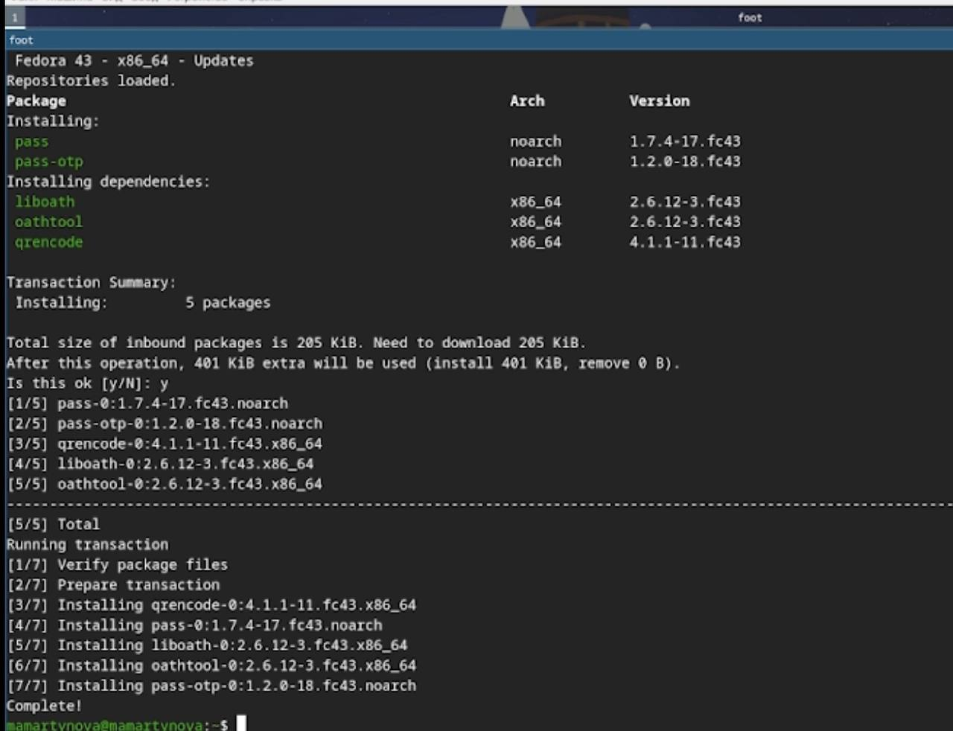
Установка pass
Инициаилизрую pass на машине и делаю первый пароль. (рис. 2)
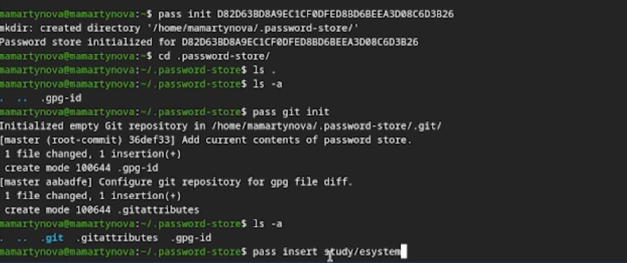
Работа с pass
Устанавливаю дополнительное ПО и шрифты. (рис. 3)
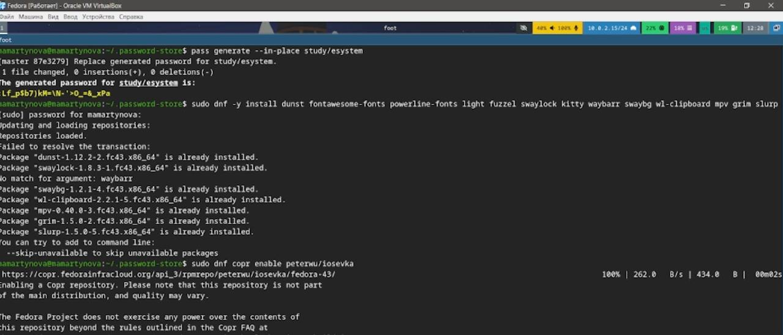
Установка дополнительного ПО и шрифтов
Инициализирую chezmoi с указанием на указанный в лабораторной работы репозиторий. (рис. 4)
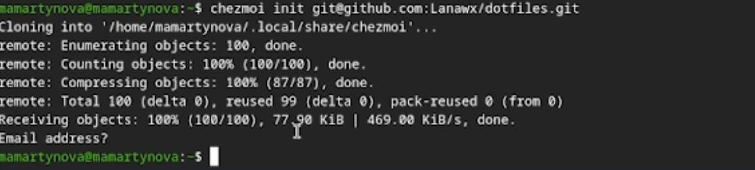
Работа с chezmoi
Проверяю изменения в удаленном репозитории (рис. 5)

Проверка изменений в удаленном репозитории
Отключаю автоматические сохранение изменений. (рис. 6)
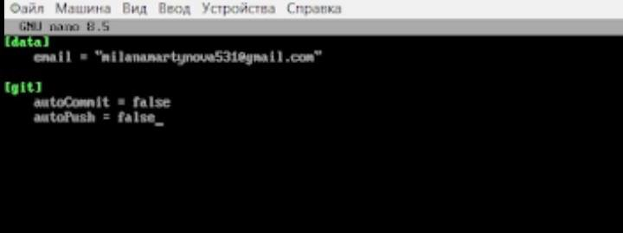
Отключение автоматического сохранения изменений.

5. Выводы
В ходе работы были изучены и освоены утилиты pass, gopass и chezmoi, а также механизм Native Messaging. Выполнена настройка их интеграции с системами контроля версий (Git) для синхронизации данных и конфигураций.

Список литературы

